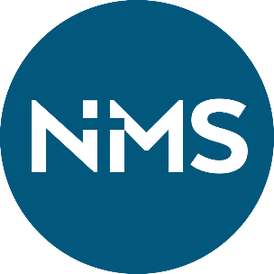

ARBEIDSAVTALE FOR FRIVILLIGE I NMS

Følgende avtale er inngått mellom og Det Norske Misjonsselskap (NMS)

- Arbeidsoppgaver og ansvarsområde:

- Tidsbruk:

- Tidsrom:

- Arbeidssted: Hjemmekontor

- Opplæring: Den frivillige medarbeideren og NMS er gjensidig forpliktet til å få og gi nødvendig opplæring for å utføre arbeidsoppgavene.

- Oppstartssamtale og oppfølgingssamtale: Oppstartssamtale i forbindelse med inngåelse av avtale, og minst én oppfølgingssamtale i året som utføres av nærmeste leder. Skriv dato for oppstarts- og oppfølgingssamtale.

Oppstartssamtale:
Oppfølgingssamtale:

- Nærmeste leder:

- NMS sine forpliktelser:
- Sørge for nødvendig opplæring og verktøy for utførelse av arbeidet.
- Utføre årlige oppfølgingssamtaler.
- For frivillige som bidrar med over 50% av en heltidsstilling gis det tilbud om deltagelse på medarbeidersamlinger regionalt og nasjonalt.
- Kilometergodtgjørelse ved pålagte reiser. Satsen er kr. 3, 50 per kilometer.

- Generelt: Den som er frivillig medarbeider, forplikter seg til å følge gjeldende retningslinjer for frivillige medarbeidere i NMS, og det forventes at den frivillige arbeider i samsvar med NMS’ grunnsyn, verdigrunnlag og formål.

- Jeg har lest gjeldende retningslinjer for frivillige i NMS.
Signatur: ….............................................................

- Taushetsplikt: Enhver frivillig medarbeider med arbeidsavtale har taushetsplikt med hensyn til fortrolige opplysninger om personer og arbeidsforhold i organisasjonen. Denne taushetsplikten omfatter også opplysninger som han/hun i sitt arbeid får om private forhold, drifts- og forretningshemmeligheter eller andre forhold som ikke er allment kjent. Uttalelser til media som angår interne saker, skal ikke gis av andre enn administrasjonsledelsen eller den ledelsen bemyndiger til dette.

På dette grunnlag inngås medarbeideravtale.

Oslo 1. oktober 2020

………………………………………………………………….. ………………………………………………………………..
For Det Norske Misjonsselskap Frivillig medarbeider

Avtalen underskrives i to eksemplarer, ett til medarbeideren og ett til NMS sitt arkiv på gjeldende sted. En digital kopi sendes til frivillighetskoordinator som arkiverer kontrakten på Websak. Kontrakten kan oppbevares i maksimum seks måneder etter at den har gått ut.

